Secuencia Didáctica # 5
Título de la secuencia didáctica:  Armando poliedros  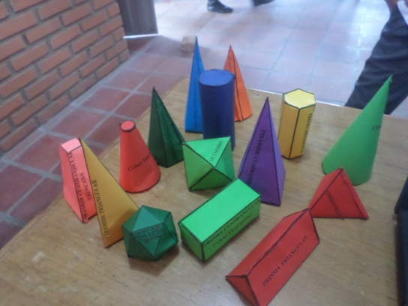  Figura 41. Poliedros construidos por estudiantes | Objetivos  - Conocer el concepto de poliedro y su clasificación.  - Identificar y memorizar el molde con el cual se arma cada poliedro.  - Hacer uso de la APP Augmented Polyhedrons para analizar la fórmula de Euler
Institución Educativa: Fray José María | Sede: número 1
Docentes: Rafael Darío Bayona- Yeigne Serna | Departamento: Norte de Santander  Municipio: La Playa
Área de conocimiento: Geometría | Grado: Noveno
Tema: Poliedros | Tiempo: 7 horas de clase
Competencia prueba Saber:  Representar y describir propiedades de objetos tridimensionales desde diferentes posiciones y vistas. | Estándares del MEN:  Utiliza técnicas y herramientas para la construcción de figuras con medidas dadas.
Intervenciones
- Apertura: Armemos poliedros con moldes
- Desarrollo: Juguemos memorama con los poliedros
- Cierre: Observemos poliedros en 3D

